Ansible

Ansible est un outil open-source IT automation platform. Il est composé du déploiement du APP/système, la gestion de configuration。

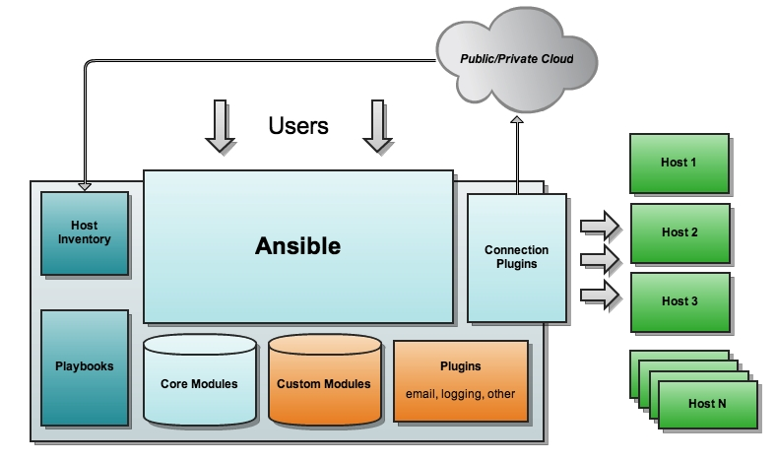

## Qu’est-ce que Ansible ?

### Module

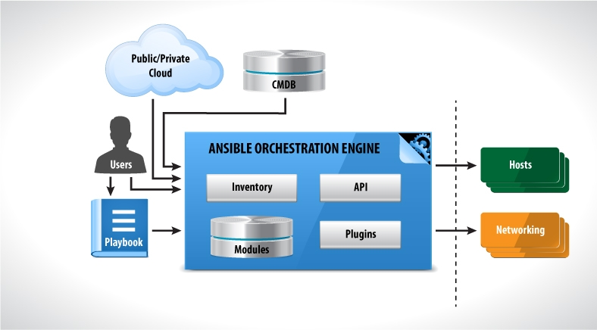

### Playbook

Playbook est un moyen d’envoyer des commandes à remote ordinateur via script . Au lieu d’utiliser Ansible command individuellement à configurer l’ordinateur remote, on peut configurer l’entier environnement par envoyer un script à un ou plusieurs systèmes.

Ansible playbook est écrit sous YAML en format sérialisées qui est plus facile à sauvegarder dans disque.